20.9.22
RAGE
σε Α΄ΤΗΛΕΟΠΤΙΚΗ ΠΡΟΒΟΛΗ-Τρίτη 20.9.22
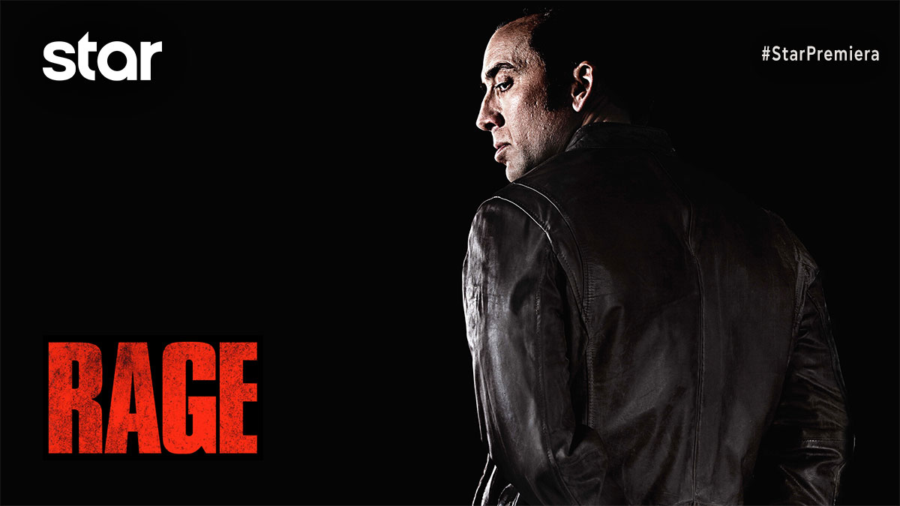

RAGE
Περιπέτεια, την Τρίτη 20 Σεπτεμβρίου στις 00:30
σε Α’ Τηλεοπτική Προβολή από το Star

Ο Πολ Μαγκουάιρ και οι συνεργάτες του, Κέιν και Ντόχερτι, ζουν μέσα στο έγκλημα. Ένα βράδυ, ληστεύουν έναν μαφιόζο και μαζί με μία βαλίτσα με μετρητά, κλέβουν και ένα ρωσικό όπλο, το Tokarev. Έτσι, ξεκινάει ένας πόλεμος μεταξύ των Ιρλανδών εγκληματιών και της Ρωσικής μαφίας. Πέντε χρόνια μετά και ενώ ο Πολ έχει ξεκινήσει έναν νέο τρόπο ζωής μακριά από το έγκλημα, η Ρωσική μαφία απαγάγει την αγαπημένη κόρη του. Για να τη σώσει, ο Πολ θα αναγκαστεί να επιστρέψει στις «παλιές του συνήθειες»…

ΣΚΗΝΟΘΕΣΙΑ: Πάκο Καμπέθας
ΠΑΙΖΟΥΝ: Νίκολας Κέιτζ, Μαξ Ράιαν, Ντάνι Γκλόβερ, Ρέιτσελ Νίκολς, Πίτερ Στορμάρε

Δείτε το trailer της ταινίας RAGE εδώ: https://youtu.be/GAX0KRTpQWg

#StarPremiera #StarChannelTV
https://www.star.gr/tv/press-room/

Ευχαριστούμε πολύ
Γραφείο Τύπου & Επικοινωνίας

